Relatório do 2º Trabalho Prático
Inteligência Artificial
Universidade de Évora
Engenharia Informática 2020/2021


Docente: Irene Rodrigues
Discentes: Leonardo Catarro, 43025
Diogo Solipa, 43071
Desenvolvimento

Exercício 1

a) Representação de estados, estado inicial, operador sucessor e restrições

- e(v(c(x), D, A)) → c(x) – representa a cadeira x
D – domínio, ou seja, as pessoas
A – inicialmente é ignorada, mas no fim guarda a pessoa que está sentada na cadeira c(x)

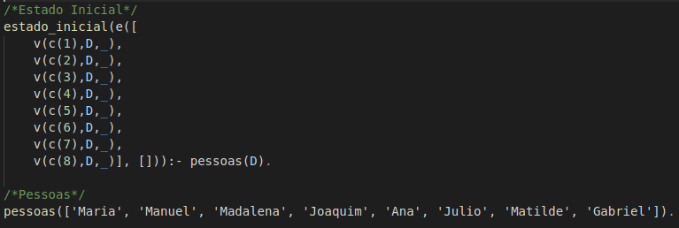
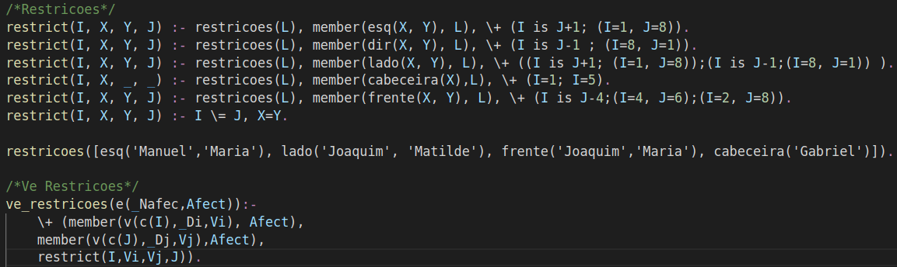
Estado inicial
Operador sucessor
Restrições
b) Resolução do problema com o algoritmo backtracking
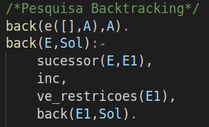
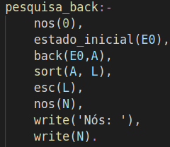

Nota: da execução do problema com algoritmo backtracking resultaram diversos resultados. De seguida vamos apresentar o resultado mais eficiente(em termos de nós visitados)
Primeiro Output:
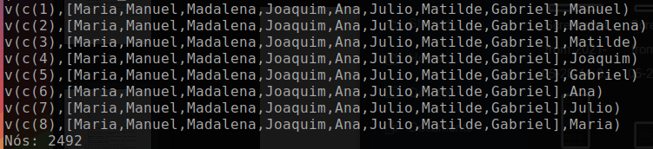

c) Resolução do problema com o algoritmo forward checking
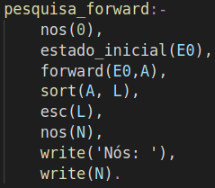

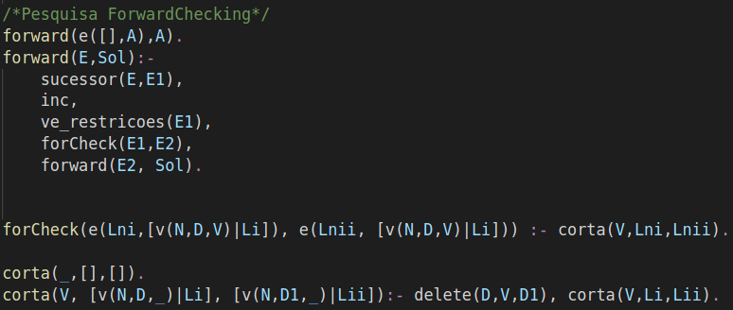

Nota: da execução do problema com algoritmo forward checking resultaram diversos resultados. De seguida vamos apresentar o resultado mais eficiente(em termos de nós visitados)
Primeiro Output:
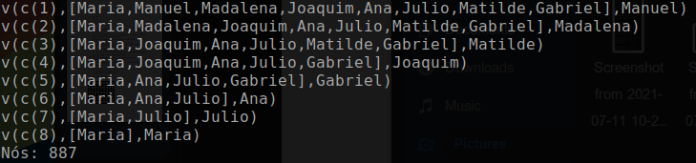

d) Alterações para melhorar complexidade temporal e espacial

Para esta alínea procedemos à alteração das restrições e à ordem pela qual estas são avaliadas. Com tais alterações reparamos algumas mudanças em termos de nós visitados e tempos de execução.
Com algumas alterações o tempo e/ou espaço eram superiores, com outras diminui-a

e) No relatório apresente os resultados para 4 exemplos diferentes:

Para este foram apenas apresentados resultados para uma mesa de 8 pessoas. Para as restantes mesas o procedimento é semelhante, tendo em conta o maior ou menor numero de lugares/cadeiras. Por exemplo, com 12 pessoas, temos o mesmo numero de pessoas às cabeceiras(2), porém teremos mais pessoas à esquerda e direita.
Para o exemplo de 4 pessoas, o mais simples, temos apenas uma pessoa a cada cabeceira, uma à esquerda e uma à direita.

Exercício 2

a)
- e(v(p(x,y), D, A)) → c(x) – representa a cadeira x
D – lista, com os algarismos de 1-9 para serem colocados nas posições do tabuleiro. Domínio.
A – inicialmente é ignorada, mas no fim guarda o algarismo colocado na posição p(x,y).

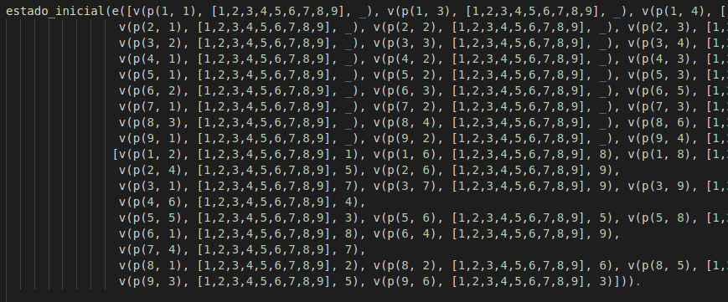
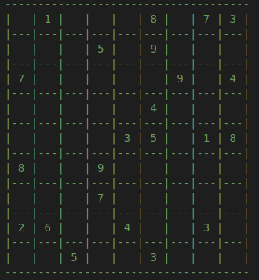
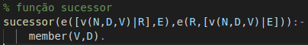
Estado inicial(imagem não completa)
Nota: Derivado ao extenso estado inicial, pois contem todas as posições do tabuleiro(onde algumas já lhe foram atribuidos algarismos), obtamos por apenas mostrar uma pequena parte de forma a se entender a sua estrutura
Tabuleiro resultado do estado inicial
Operador sucessor
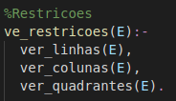
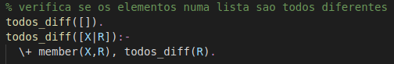
Vê restrições
Função auxiliar à aplicação das restrições
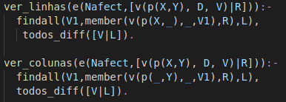
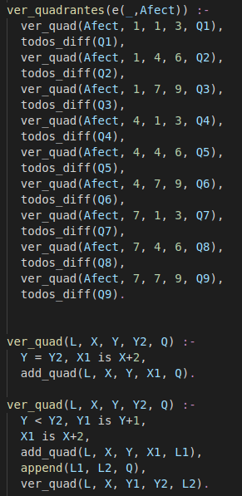

Restrições das linhas e colunas

Restrições dos quadrantes
Restrições
Nota: No sudoku, existem restrições, por linha, coluna e quadrante. Em cada um deste não pode haver nenhum algarimos repetido

b) Resolva o problema com o algoritmo de backtracking

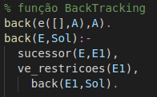
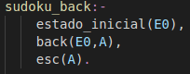

Output:
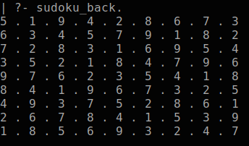

c) Resolva o problema com o algoritmo de forward checking
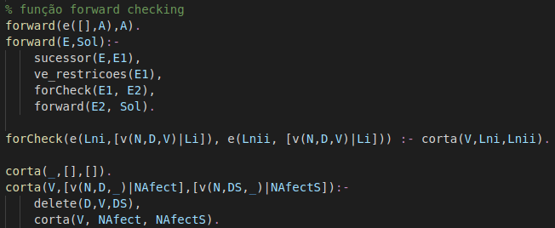
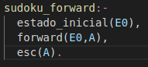

Não foi possível aplicar o algoritmo de forward checking no sudoku, derivado a um bug na função de forward checking. O output foi sempre “no”, mesmo após diversas tentativas de correção do bug!

Output:
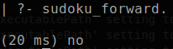

Conclusão

Com este trabalho conseguimos por em prática todo o conhecimento lecionado nas aulas teóricas e práticas da disciplina relativamente a problemas de satisfação de restrições.
Embora tenhamos tido dificuldades na resolução do 2º exercício, visto que não percebemos bem como lidar com a caixa e o agente como 1 só, e como resolver o output “no” obtido, no geral consideramos que conseguimos aplicar o conhecimento adquirido.
A experiência de desenvolver o Sudoku em Prolog, foi bastante desafiante, mas também gratificante e interessante.

